

**Recursos Humanos**

**Empleados**

*24 de Septiembre del 2016*



**Desarrollo del Estatuto Básico del Empleado Público**

**El Directivo Público**

**CONTROL DE VERSIONES / MODIFICACIONES**

|  |  |  |  |
| --- | --- | --- | --- |
| **Versión** | **Descripción de la Modificación** | **Fecha** | **Visado por** |
| 1.0 | Creación del Documento | 01-09-2015 |  |
|  |  |  |  |
|  |  |  |  |

**ÍNDICE**

1. *Introducción* 5

2 *Contribuciones* 6

3 *Instalación* 7

3.1 *Módulos necesarios* 7

3.2 *Módulos opcionales* 7

4 *Empleados* 8

4.1 *Información publica* 8

4.2 *Información Personal* 9

4.3 *Configuración HR* 10

4.4 *Fiscal* 10

4.4.1 Datos Fiscales 10

4.4.2 Familiares 10

4.4.3 Modelo 145 11

4.5 Formación y titulación 12

4.5.1 Formación 12

4.5.2 Académica 12

4.5.3 Idiomas: 12

4.6 Relación Bancaria 13

4.6.1 Cuenta Bancaria 13

# *Introducción*

**Proyecto Conecta**, es una apuesta personal para dotar a la localización española de minimo necesario para gestionar los Recursos Humanos con Odoo e intentando que sea lo menos intrusivo posible con los módulos existentes o nuevos desarrollos.

.

# *Contribuciones*

* **Juan José López García.** [**JJLopezG74@gmail.com**](mailto:JJLopezG74@gmail.com)

El proyecto está abierto a toda persona que desee colaborar, bien sea aportando ideas, mejoras en el código o sugerencias.

# *Instalación*

Para el correcto funcionamiento serán precisos diversos módulos.

Proyecto conecta:

* **hr_conecta**:
* **hr_employee**:
* **hr_school**:
* **hr_employee_fiscal:**
* **hr_convenio**:

## *Módulos necesarios*

Aportados por la comunidad o mantenidos por [OCA](https://odoo-community.org/).

* [**l10n_es_toponyms**](https://github.com/jjlopezg/l10n-spain/tree/9.0/l10n_es_toponyms) **(con algún cambio en el asistente de importación funciona en la v9)**
* [**base_location**](https://github.com/OCA/partner-contact/tree/9.0/base_location)
* [**base_location_geonames_import**](https://github.com/OCA/partner-contact/tree/9.0/base_location_geonames_import)
* [**Base_iso3116**](https://github.com/OCA/community-data-files/tree/8.0/base_iso3166)**: (funciona en V9)**

Se deberá de introducir los códigos de provincia. Ej. Jaén 23001 a 23009 (23050)

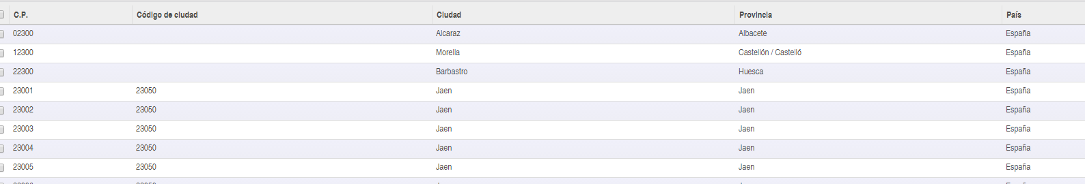

* [**report_xml**](https://github.com/OCA/reporting-engine/tree/8.0/report_xml)**: (funciona en V9)**
* [**Web_timepicker**](https://github.com/OCA/web/tree/9.0/web_widget_timepicker)**_widget**

## *Módulos opcionales*

* [**oerp_no_phoning_home**](https://github.com/bizzappdev/odoo_apps/tree/9.0/oerp_no_phoning_home)**:**
* [**web_environment_ribbon**](https://github.com/OCA/web/tree/9.0/web_environment_ribbon)**:**
* [**web_searchbar_full_width**](https://github.com/OCA/web/tree/9.0/web_searchbar_full_width)**:**
* [**web_favicon**](https://github.com/OCA/web/tree/9.0/web_favicon)**:**
* [**hr_employee_documents**](https://github.com/onaoura/odoo-apps/tree/9.0/hr_employee_documents):

# *Empleados*

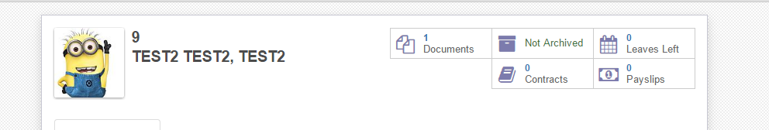

* **Id Empleado:** Sera asignado automáticamente.
* **Empleado:** Indicar Nombre, para un correcto funcionamiento con diversas autoridades laborales, se deberá de respetar el formato “apellidos, nombre”. Ej. López García, Juan José

## *Información publica*

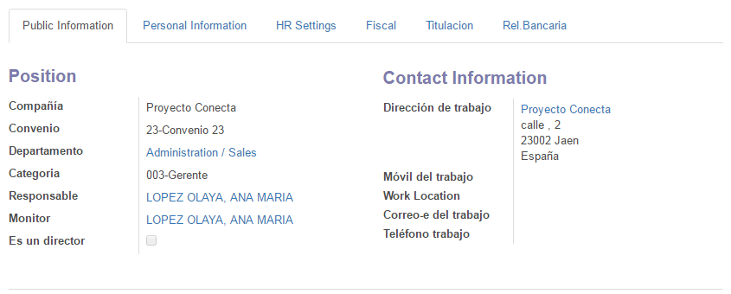

**Grupo Posición**:

* **Compañía**: Indicar la compañía.
* **Convenio**: Indicar el convenio según la compañía seleccionada.
* **Departamento:** Indicar el departamento.
* **Categoría:** Indicar la categoría laboral.
* **Responsable:** Si en el departamento seleccionado, existe un responsable será asignado automáticamente, en caso contrario indicar responsable.
* **Monitor:** Indicar monitor.

**Grupo Contacto:**

* **Dirección de trabajo:** Sera asignada automáticamente, según la compañía indicada.
* **Móvil del trabajo:** Indicar número.
* **Correo electrónico:** Indicar correo electrónico.
* **Teléfono del trabajo:** Indicar número.

## *Información Personal*

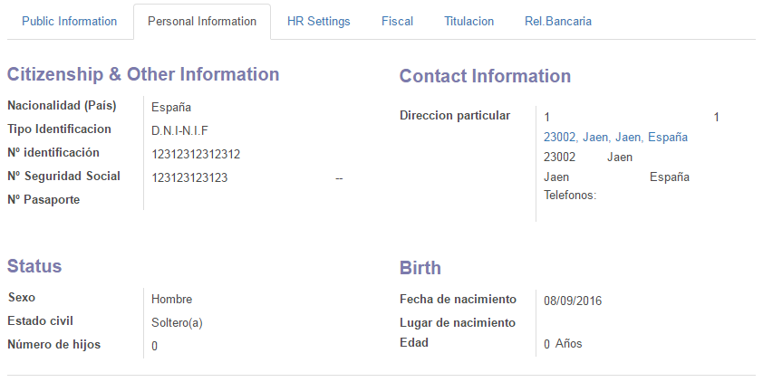

**Grupo Información:**

* **Nacionalidad**: Este campo será usado en todas las comunicaciones con la administración.
* **Tipo de identificación**: Indicar tipo documento de identidad.
* DNI/NIF
* Identificador de extranjero
* Ciudadado de la UE/EEE sin NIE
* Ciudadano no perteneciente a UE/EE sin NIE
* **Identificación**: Indicar numero de documento de identidad.
* **Nº Seguridad Social**: Indicar numero de documento Seguridad Social.
* **Nº de pasaporte**: Indicar numero documento.

**Grupo Contacto:**

* **Dirección particular**: Indicar dirección actual de residencia.
* **Teléfonos**: Indicar numero teléfonos.

**Grupo Estado:**

* **Sexo**: Indicar sexo empleado
* **Estado** **civil**: indicar situación actual
* Soltero
* Casado
* Viudo
* Divorciado
* **Nº de hijos**: Campo calculado según información de la ficha de familiares

**Grupo Nacimiento:**

* **Fecha de nacimiento**: Indicar la fecha de nacimiento del empleado
* **Lugar de nacimiento**: Indicar país de nacimiento del empleado
* **Edad**: Campo calculado según la fecha de nacimiento

## *Configuración HR*

## *Fiscal*

Los datos aportados serán usados para la generación del IRPF y [Modelo 145](http://www.agenciatributaria.es/AEAT.internet/Modelos_formularios/modelo_145.shtml)

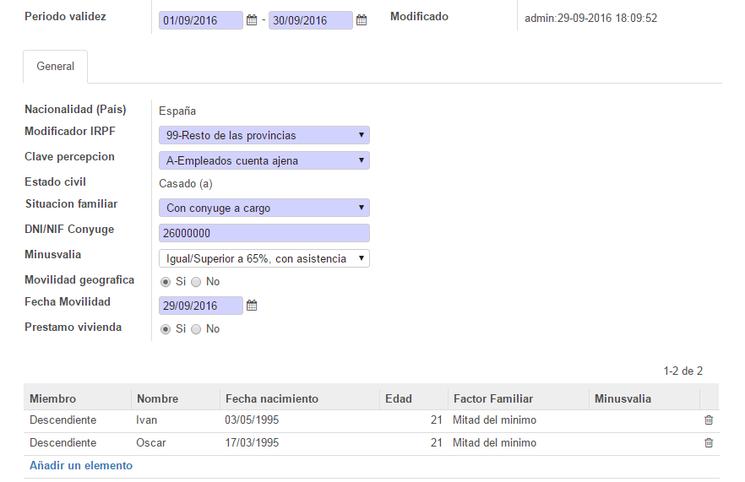

### Datos Fiscales

* **Modificador IRPF**:
* **Clave de percepción**:
* **Situación familiar**: Indicar el estado.
* **DNI Cónyuge**: Con cónyuge a cargo deberá de indicar el DNI/NIF.
* **Minusvalía**: Indicar si el trabajador, se encuentra afectado por una minusvalía.
* **Movilidad geográfica**: Si anteriormente estaba Vd. en situación de desempleo e inscrito en la oficina de empleo y la aceptación del puesto de trabajo actual ha exigido.
* **Fecha de Movilidad**: Si existe movilidad geográfica, indicar fecha.
* **Préstamo vivienda**: Efectúa pagos por la adquisición o rehabilitación de la vivienda habitual.

### Familiares

Agregue cuantos familiares menores de 18 años y hasta 25 año si disponen de certificado de minusvalía convivan con el empleado. Los datos aportados serán usados para la generación del [Modelo 145](http://www.agenciatributaria.es/AEAT.internet/Modelos_formularios/modelo_145.shtml) y cálculo del IRPF.

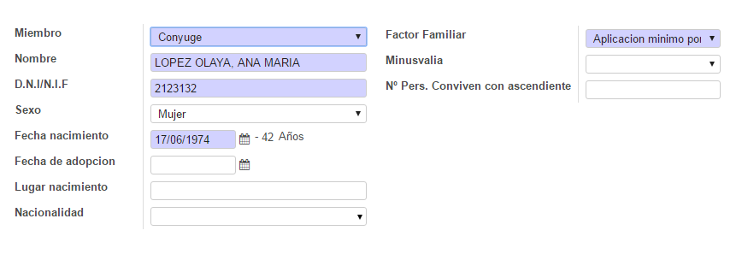

* **Tipo de miembro**: Indicar parentesco con el empleado.
* **Apellidos y Nombre**: indicar apellidos y nombre.
* **DNI/NIF**: Indicar número de documento de identidad.
* **Sexo**: indicar sexo.
* **Fecha de nacimiento**: Indicar fecha de nacimiento.
* **Fecha de adopción**: En caso de descendientes adoptados, indicar fecha de adopción.
* **Lugar de nacimiento**: Indicar lugar de nacimiento.
* **Nacionalidad**: Indicar nacionalidad.
* **Factor familiar**: Dado que el cálculo del I.R.P.F. debe considerar tanto a ascendientes como a descendientes y que, en ambos casos debe poderse distinguir entre distintas situaciones a la hora de fijar el factor de aplicación del mínimo familiar, aquí puede elegir la opción que convenga para el registro que está creando.

### 

**Ascendientes:** Cuando dos o más contribuyentes conviven con el mismo ascendiente, teniendo por tanto derecho a la aplicación de los mínimos familiares correspondientes, su importe se prorrateará entre ellos por partes iguales.

Para ello, en este campo puede indicarse el factor de aplicación que corresponda por el ascendiente en cuestión. El dato es análogo al del campo 'Convivencia' del programa de Cálculo de Retenciones facilitado por la Agencia Tributaria (versión del 20/10/2000). Los valores que puede elegir son:

* Familiar no es relevante para el cálculo del tipo de retención.
* Aplicar mínimo por defecto.
* Aplicar total del mínimo.
* Aplicar mitad del mínimo.
* 1/3 del mínimo familiar.
* 1/4 del mínimo familiar.
* ……..
* 1/9 del mínimo familiar.

**Descendientes:** Como el descendiente no puede 'repartirse' entre más personas que sus propios progenitores, en este caso sólo son posibles los valores:

* Aplicar mínimo por defecto.
* Aplicar total del mínimo.
* Aplicar mitad del mínimo.

Comportamiento por defecto: Para que el sistema determine el factor de aplicación por defecto, puede elegirse la opción como sigue:

* **Ascendientes:** La aplicación del total del mínimo.
* **Descendientes:** El factor de aplicación del mínimo familiar se derivará de la situación personal del empleado:
* Monoparental => Aplicar total del mínimo
* Resto => Aplicar mitad del mínimo.
* **Minusvalía**: Indicar tramo de minusvalía.
* **Nº de personas conviven con ascendiente**: Indicar el numero

### Modelo 145

* Imprimir Modelo 145

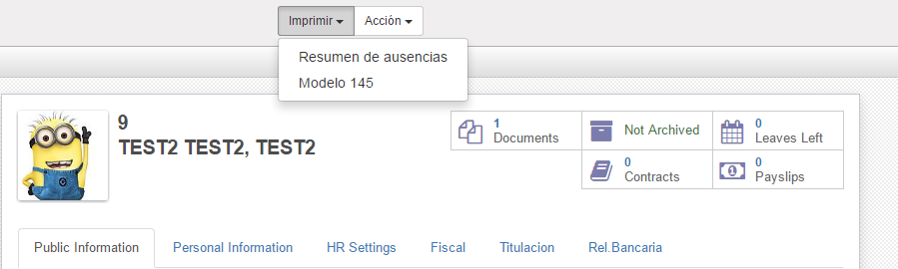

## Formación y titulación

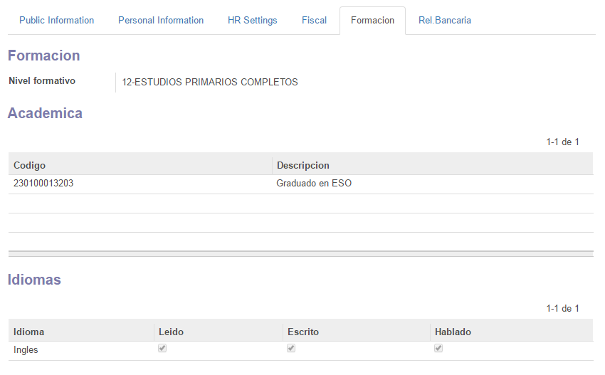

### Formación

* 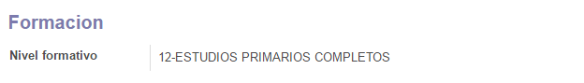**Nivel formativo**: Indicar la formación

### Académica

* Seleccione la titulación deseada

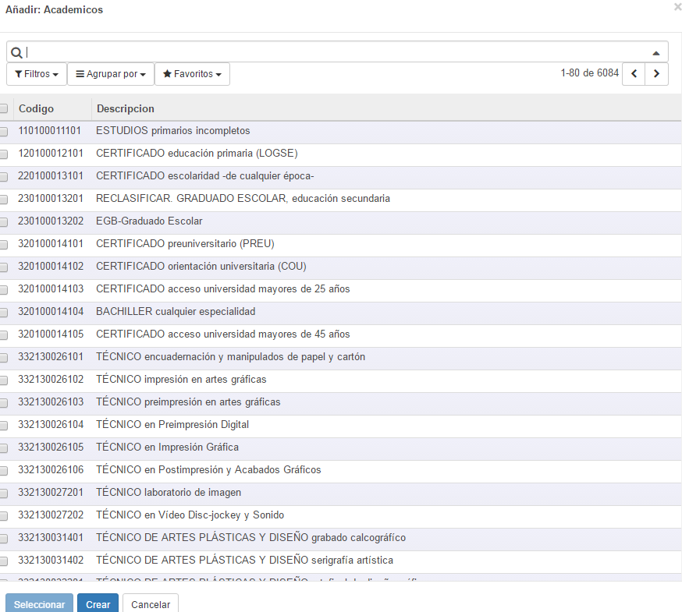

### Idiomas:

* Indicar el idioma y nivel

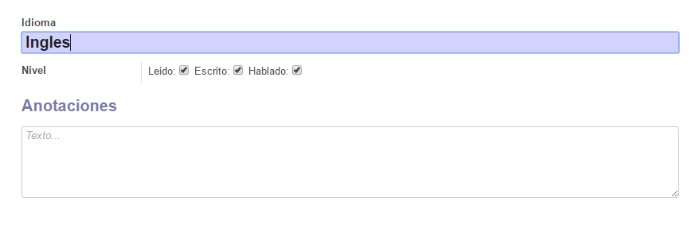

## Relación Bancaria

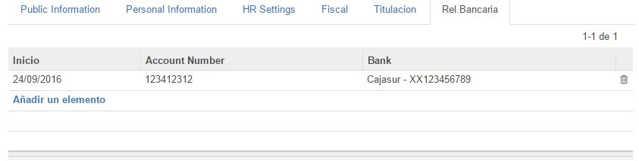

### Cuenta Bancaria

